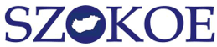 |  | 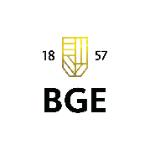
A Szaknyelvoktatók és Kutatók Országos Egyesülete,
és a Budapesti Gazdasági Egyetem
Idegen Nyelvi és Kommunikációs Intézete

meghívja Önt

a

Tudásmegosztás, értékközvetítés, digitalizáció - Trendek a szaknyelvoktatásban és kutatásban

című

XVII. SZOKOE Nemzetközi Szaknyelvi Konferenciára

A konferencia időpontja és helyszíne:

2017. november 17-18.

Budapesti Gazdasági Egyetem
Kereskedelmi, Vendéglátóipari és Idegenforgalmi Kar
Turizmus vendéglátás Szaknyelvi Intézeti Tanszék

1055 Budapest, Markó u. 29-31.

Az előadásokat és poszter prezentációkat a következő témákban várjuk magyar vagy angol nyelven:

tudásmegosztás, értékközvetítés
nyelvtechnológia, digitalizáció
terminológia, lexikológia
szaknyelvi műfajkutatás, diskurzuselemzés
kultúraközvetítés, fordítás, tolmácsolás
tanterv, tananyag, módszertan,
mérés, értékelés, vizsgáztatás

Az előadások lektorált tanulmányok formájában való megjelentetésére a
Porta Lingua 2018 című kiadványban biztosítunk lehetőséget.

További információ és jelentkezés:

https://uni-bge.hu/szokoe

